ГКОУ РД «Караузекская СОШ»
ЦОДОУ ЗОЖ
Школьная газета
«Радуга»
Выпуск № 2
Октябрь – 2019

Читайте в номере:
Футбол памяти Гаджи Хетурова
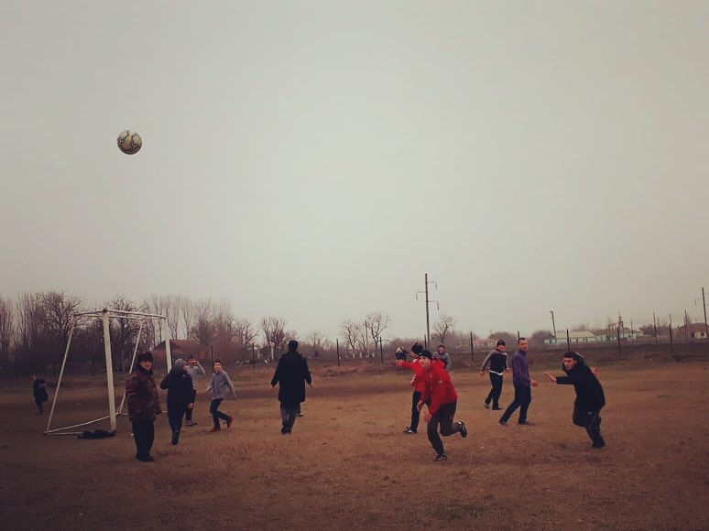
Семинар воспитателей пришкольного интерната
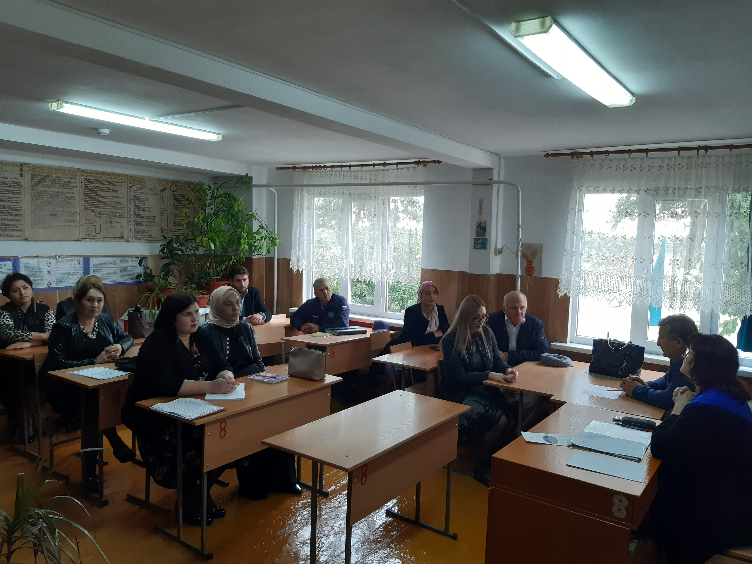
Концерт ко Дню учителя: « С любовью к Вам, Учителя!»
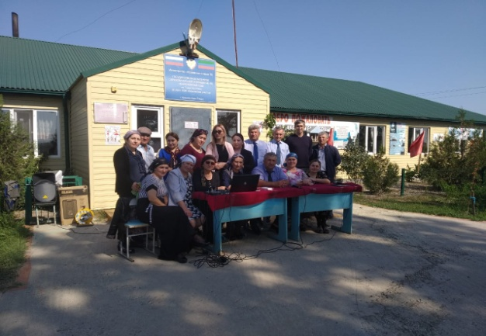

Праздник «Золотая осень».
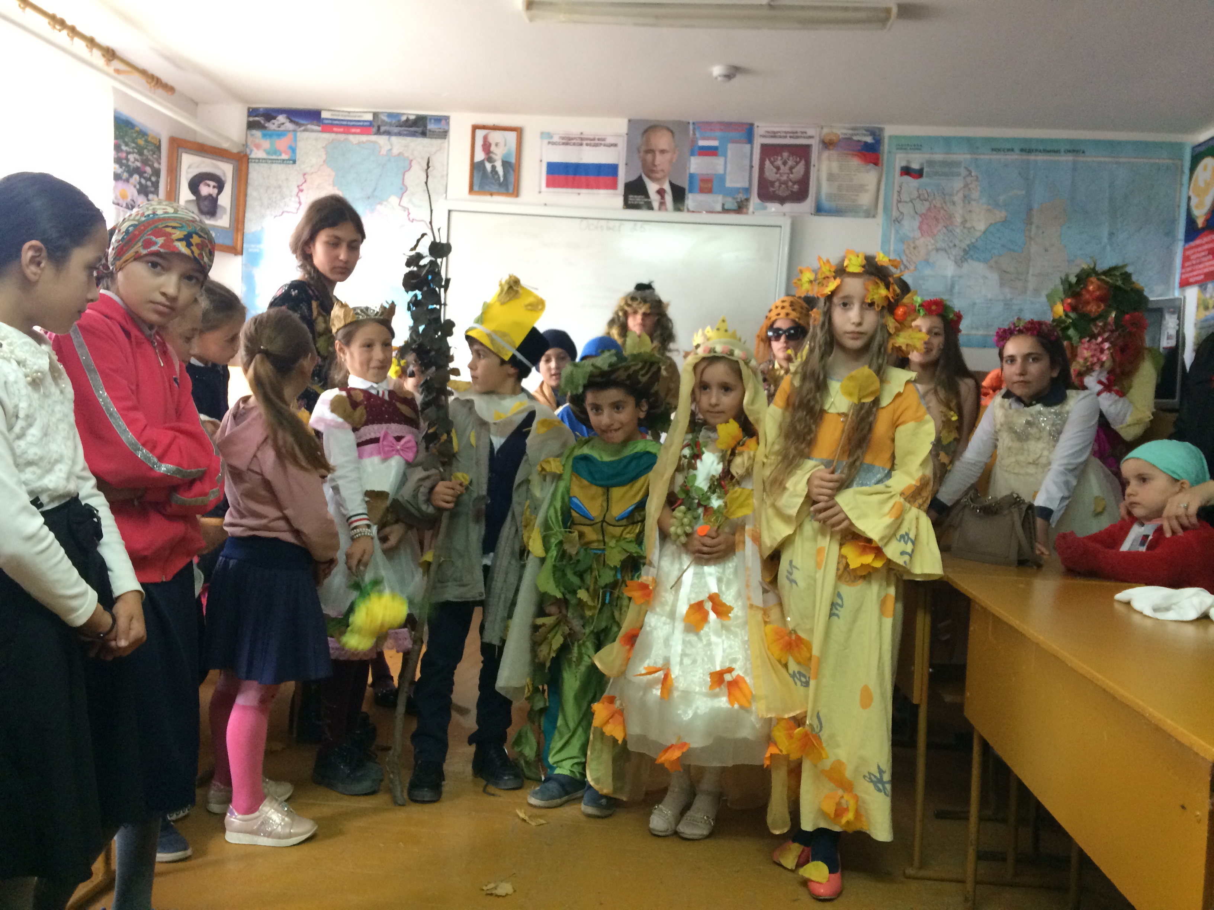
Мероприятия, посвященные празднования Дня народного Единства
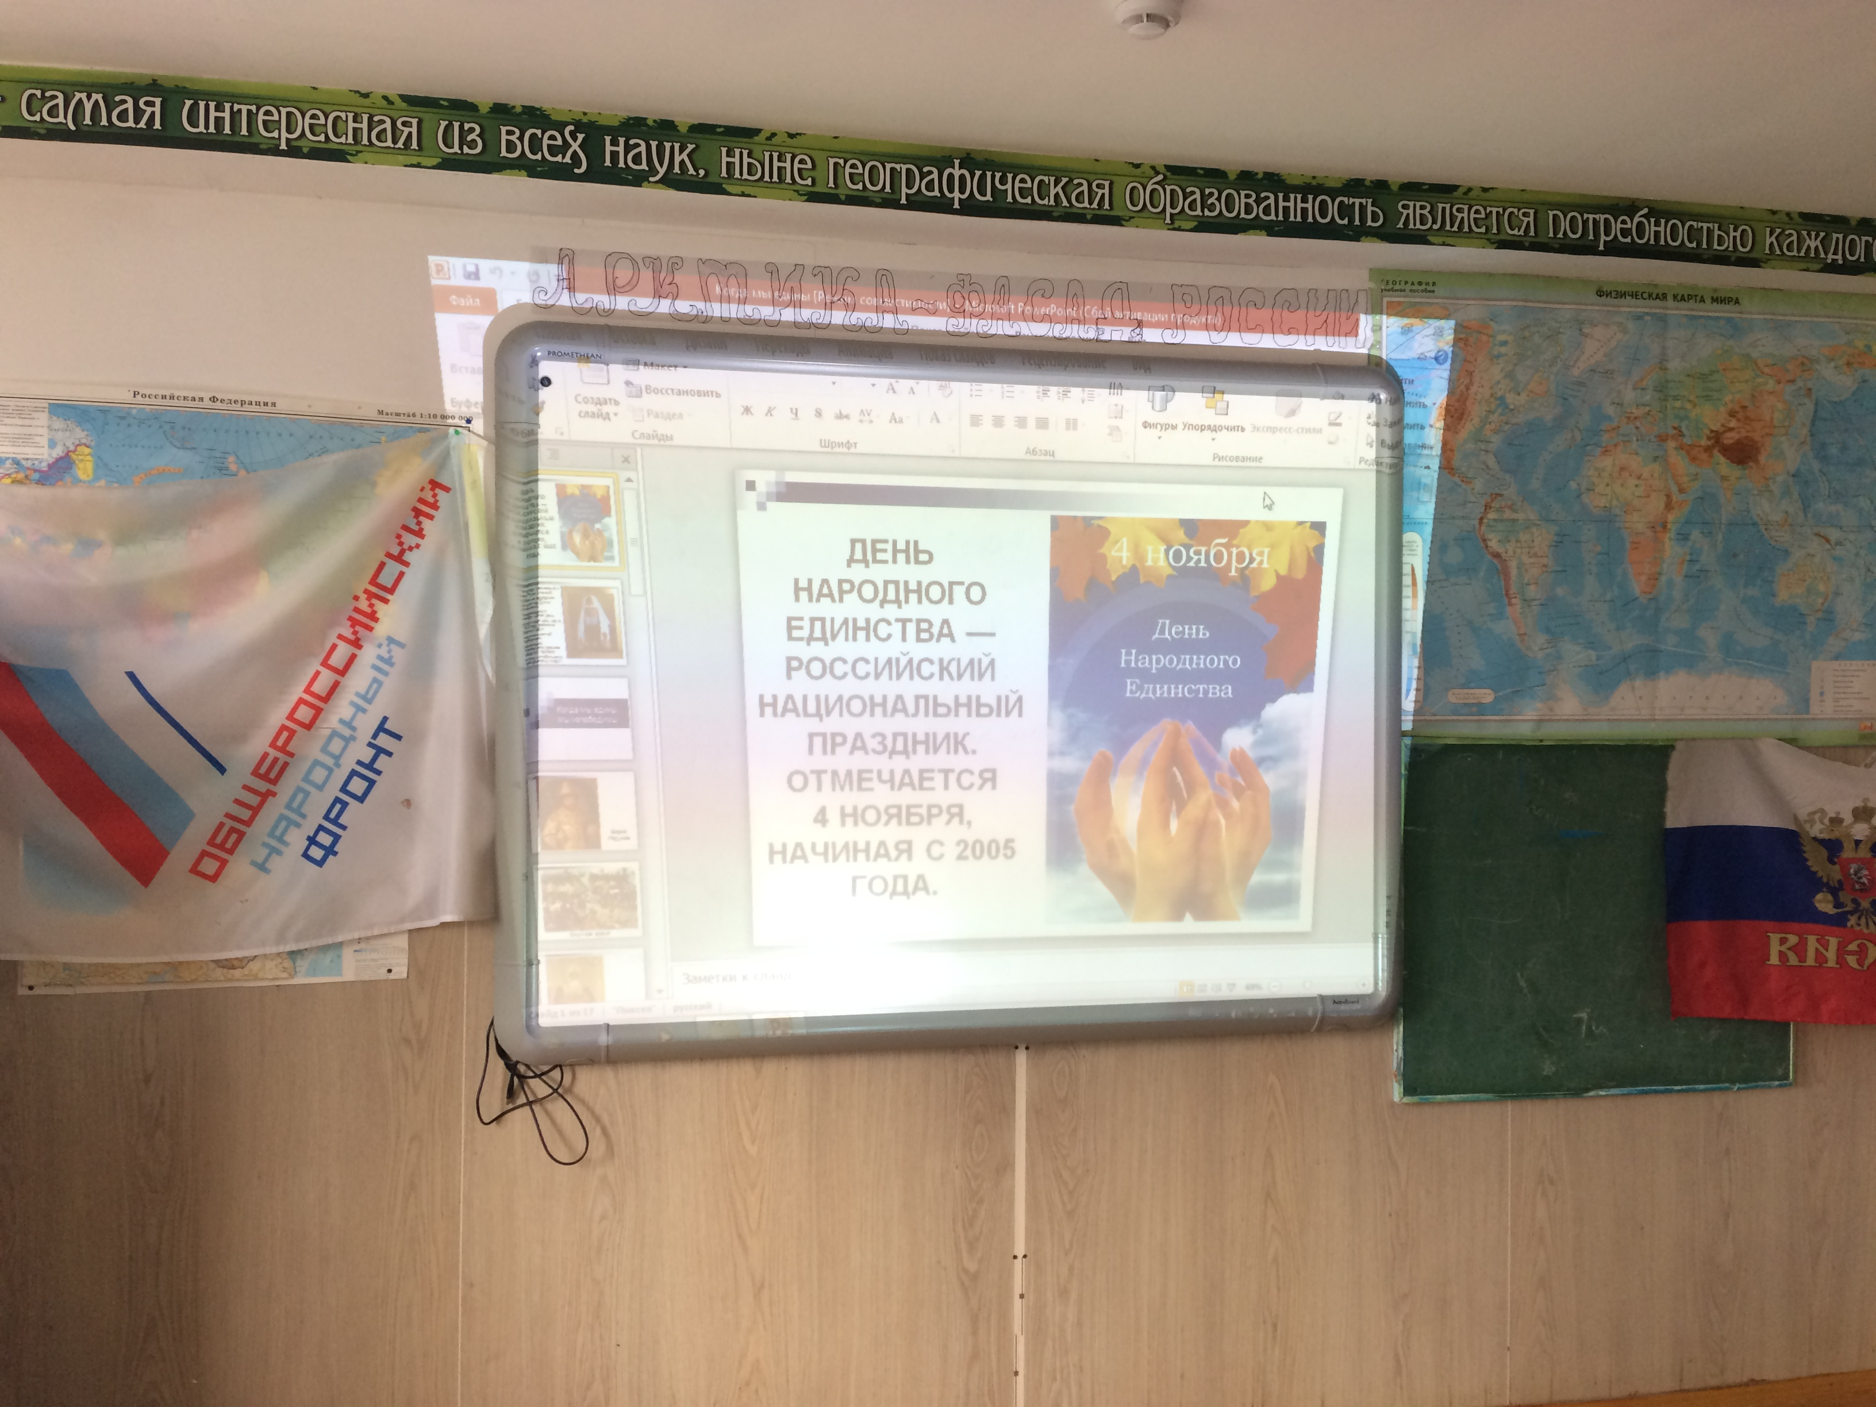
Футбол памяти Гаджи Хетурова

Встреча с представителем духовного управления имамом села.
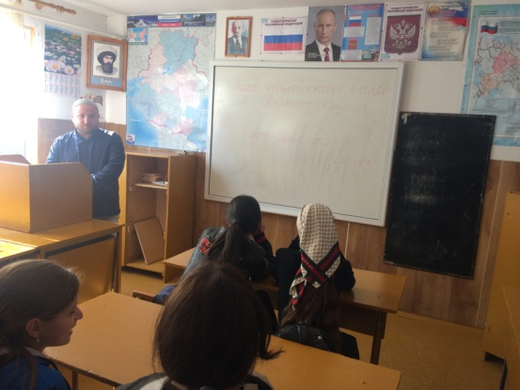
КВН в начальных классах «Безопасная дорога в школу». «Дорожные знаки».
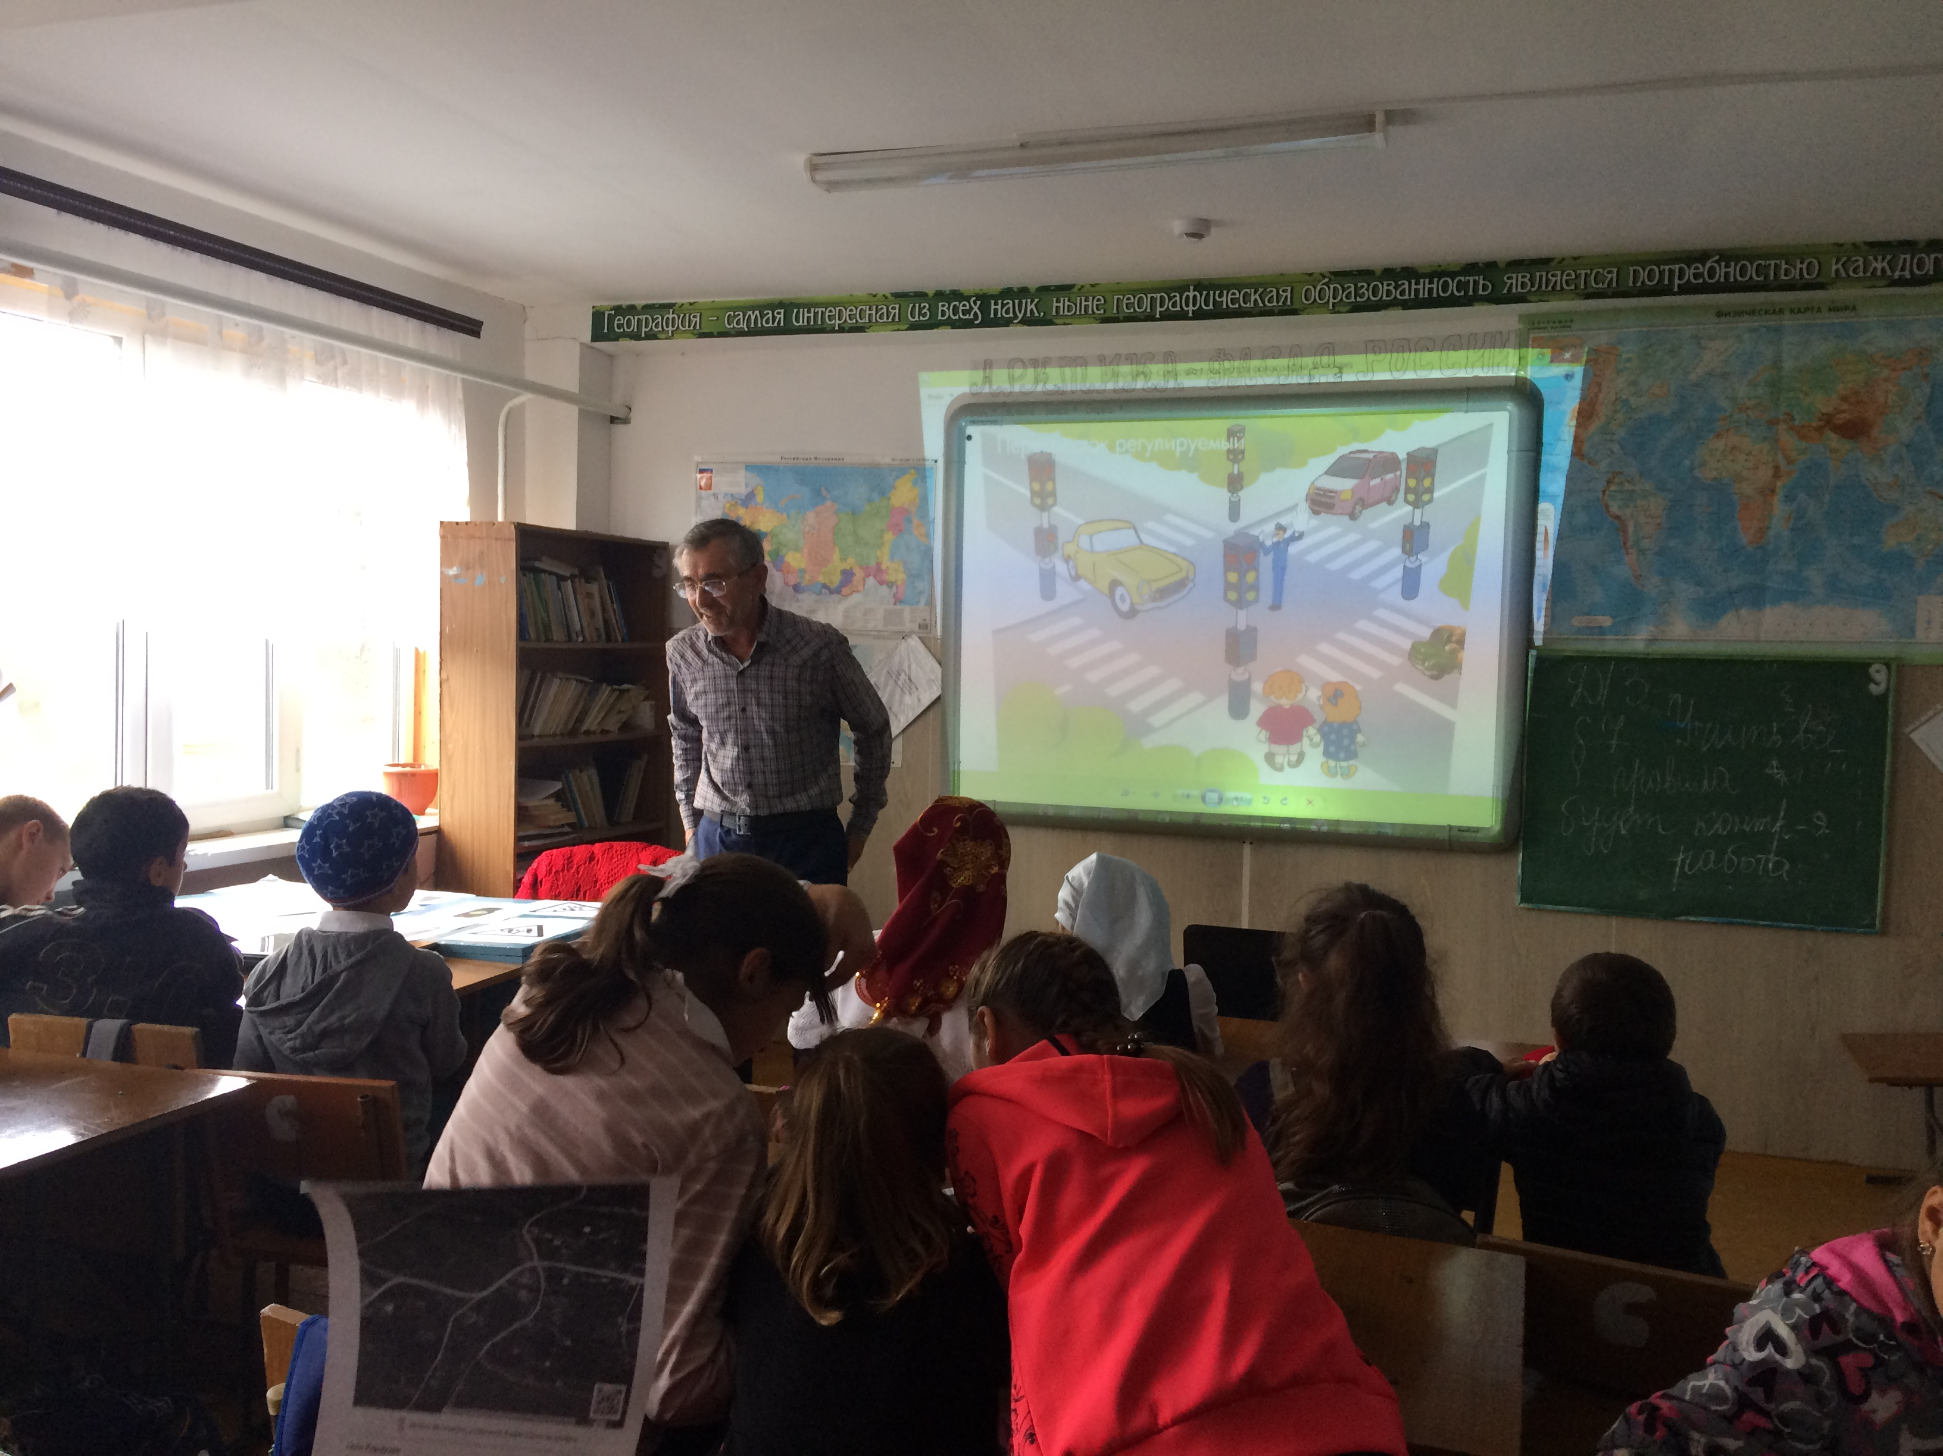

Всероссийская акция «Дорога в школу»
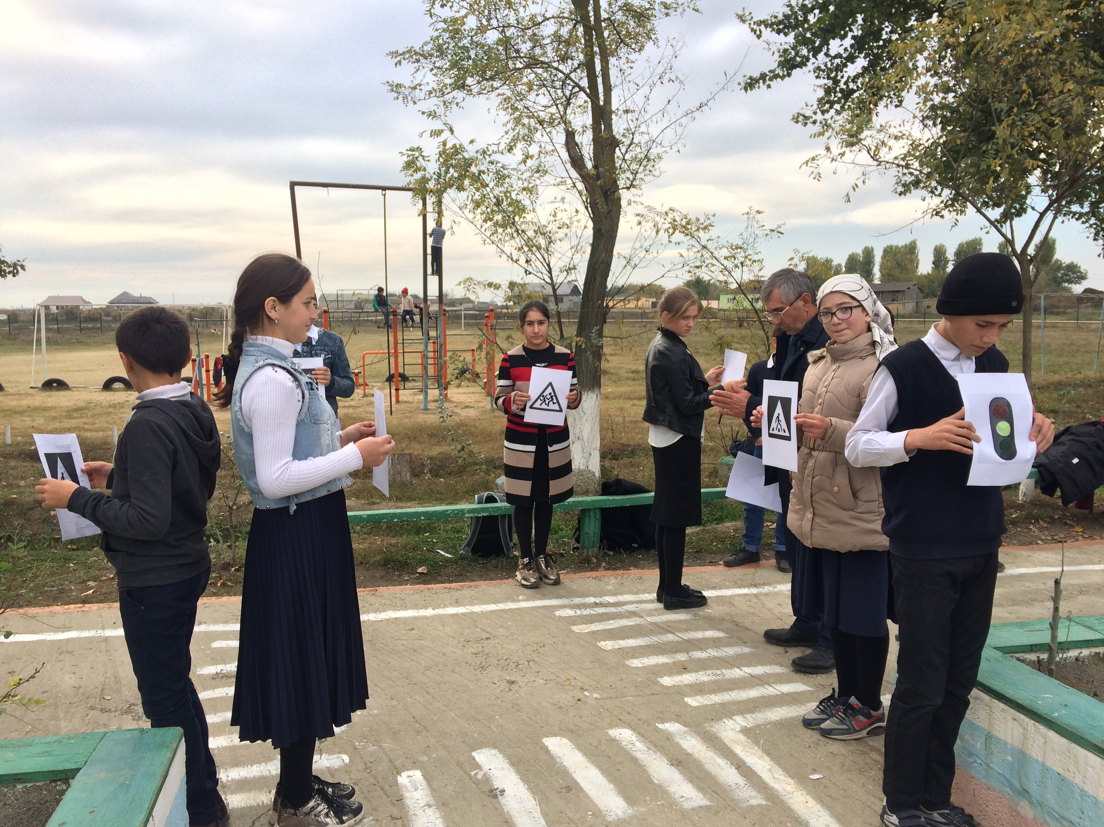
Первенство школы по легкой атлетике
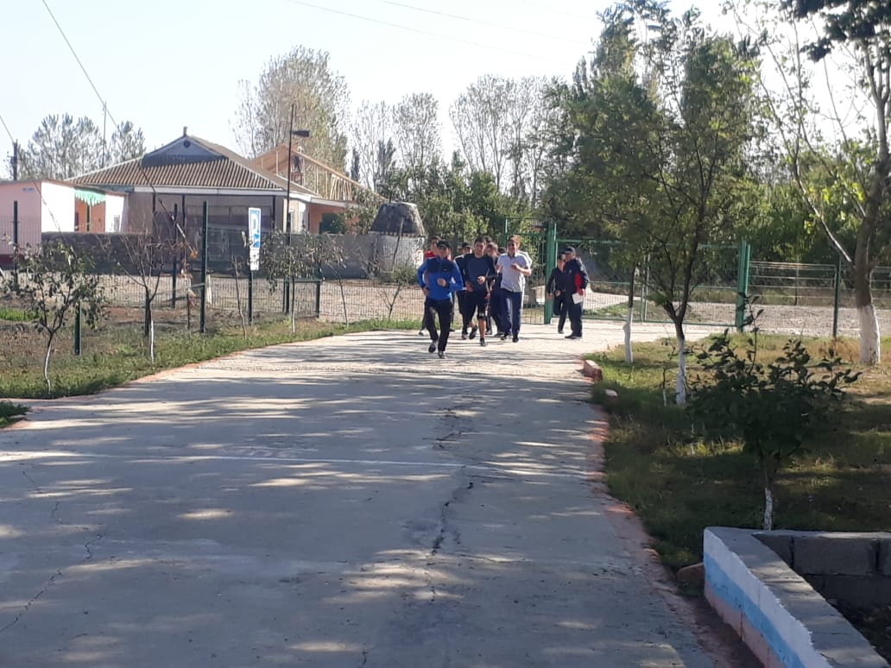

Выставка книг ко Дню народного Единства
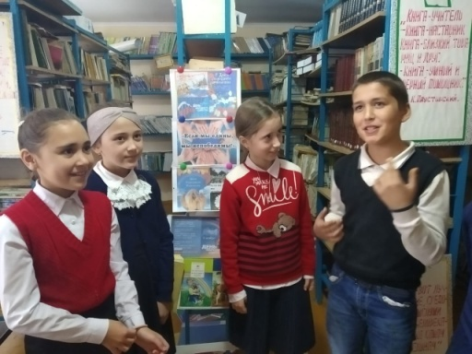

Концерт ко Дню учителя: « С любовью к Вам, Учителя!»
День Учителя - один из самых известных, любимых и широко отмечаемых профессиональных праздников. День Учителя пробуждает интерес к профессии педагога, вызывает патриотические чувства к своей школе, устанавливает дружелюбную атмосферу между учителями и учащимися.
5 октября в ГКОУ РД «Караузекская СОШ» прошла торжественная линейка, посвящённая ко Дню Учителя. С самого утра в школе царила атмосфера праздника. Учащиеся школы радовали своих учителей букетами прекрасных цветов, дарили открытки. Далее состоялся праздничный концерт, посвящённый учителям. Выступили: ⁃ Директор школы Нажмудинов Д. Р. ⁃ Зам. директор по ВР Нажмудинова З.А. ⁃ Учитель физкультуры, полковник в отставке Нажмудинов К.И. Учащиеся подарили свои музыкальные и танцевальные номера. Завершился праздничный концерт традиционным чаепитием.!!!
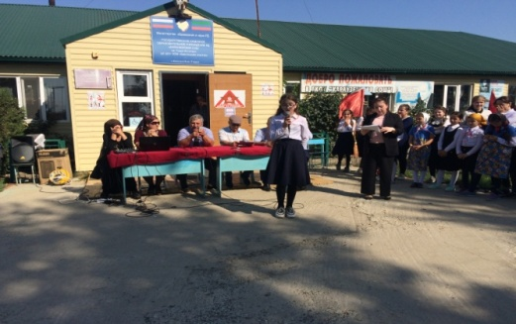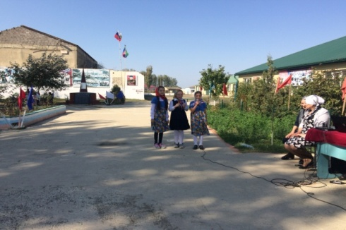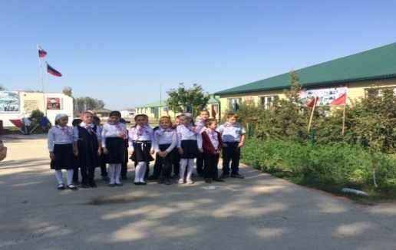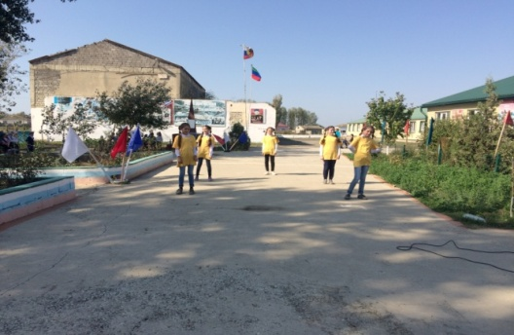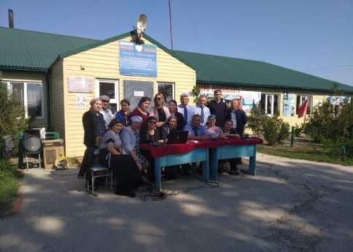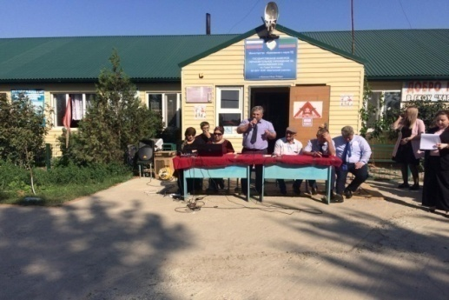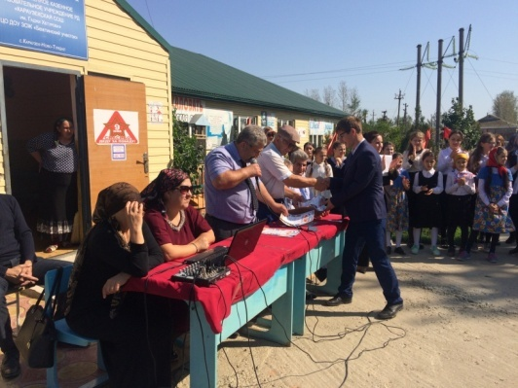
Семинар воспитателей пришкольного интерната
Семинар – форма учебно-практических занятий, при которой учителя ( воспитатели) обсуждают сообщения, доклады и рефераты, выполненные ими учебных или научных исследований.
11 октября в ГКОУ РД «Караузекская СОШ» прошел семинар воспитателей пришкольного интерната. На семинаре присутствовали:
- Методист воспитателей ТУО – Халилова З.М.
- Директор школы – Нажмудинов Д.Р.
- Воспитатели пришкольных интернатов
Воспитатели посетили открытые уроки. Учащимися школы был показан небольшое представление для гостей.
По окончанию семинара был торжественный обед.
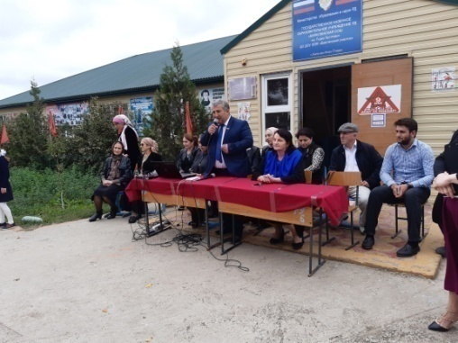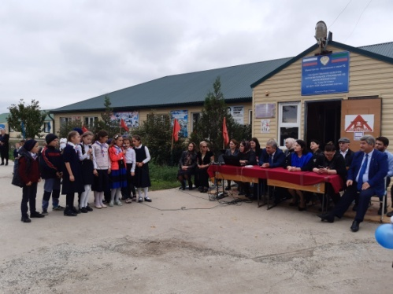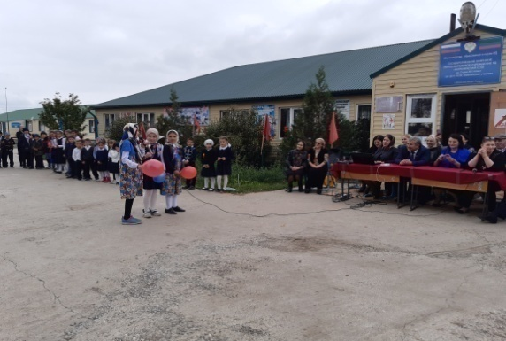
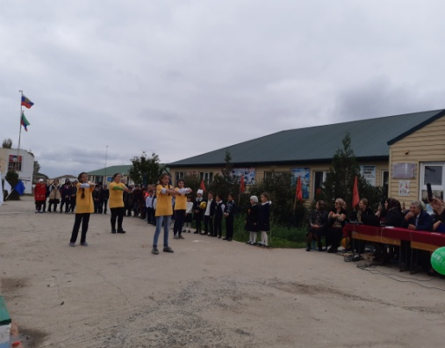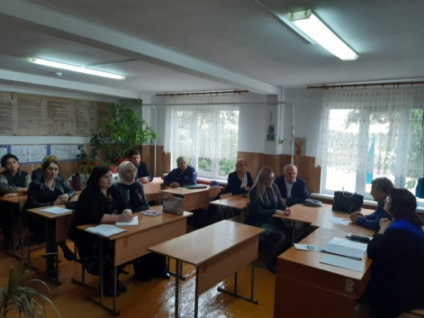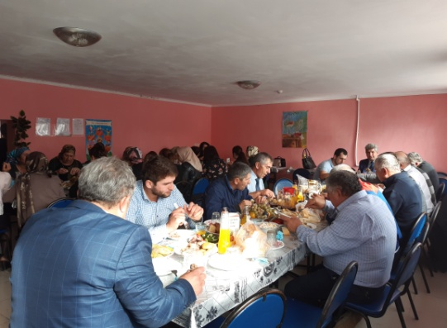

Праздник «Золотая осень».
Осень – это самое загадочное время года. Она подкрадывается тихо и незаметно. Осеннее дуновение ветра и лёгкая прохлада окутывает землю ещё с конца августа. А с первым сентябрьским днём всё становится по-настоящему таинственным. Это время года, словно художник, раскрашивает природу в яркие цвета. Но есть у него и другая, менее красочная сторона, когда начинается сезон дождей. Многие считают это временем грусти и размышлений. Но этим период и прекрасен, ведь он даёт нам возможность насладиться жизнью и в то же время погружает в самих себя.
С 18 по 26 октября 2019 года в ГКОУ РД “Караузекская СОШ” в рамках праздника “Золотая осень” состоялись следующие конкурсы:
-Осенний костюм
- Осенние блюда
-Сочинение об осени
-Рисунок об осени
-Осенние поделки
-Стихи об осени.
Конкурсы прошли очень весело и интересно. Ребята продемонстрировали свои осенние наряды, читали стихи об осени, приготовили блюда и подготовили оригинальные поделки.
Жюри конкурса определили победителей.
Сочинение: 1 место – Магомедов Али – 7 класс и учащиеся 3 класса
2 место – Исаева Мадина – 8 класс
3 место – Саидова Гулаз – 6 класс и Хетурова Марьям – 5 класс
Осенние поделки: 1 место – Абдурахманова Мадина, Магомедова Написат – 4 класс , Рамазанова Рукият- 9 класс и Магомедова Айшат – 7 класс.
2 место – учащимся 3; 6 классов.
3 место – учащимся 2 класса
Осенние рисунки: 1 место – 2 класс и Даудов Давид ученик 10 класса
2 место – 4 класс и Магомедова Саида ученица 6 класса
3 место – 3 ; 7 классы
Осенние блюда: 1 место – 1; 7; 10 классы
2 место – 3; 5; 8; 9 классы
3 место – 2 ;11 классы
Костюмы: 1 место –3; 9 классы
2 место – 1; 7; 8 классы
3 место – 2; 4; 5 классы
Стихи об осени: 1 место – Абдурахманов Расул – 4 класс
Хетурова Марьям – 5 класс
Патахова Фатима – 5 класс
2 место – Магомедова Написат – 4 класс
Мусаева Эльвина – 6 класс
3 место – Джамалудинова Рабия – 2 класс
Омарова Амина – 2 класс
Магомедова Аминат – 6 класс
Победителям были вручены грамоты.
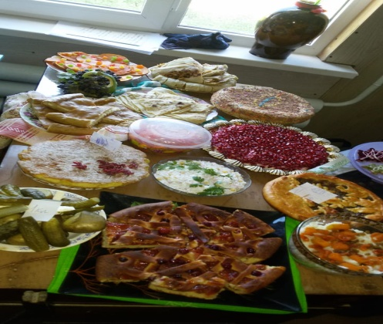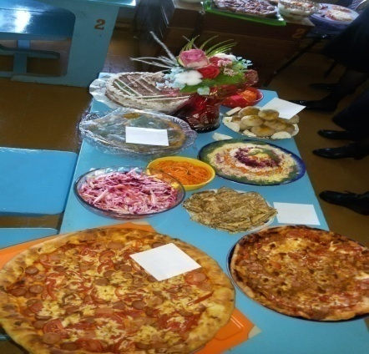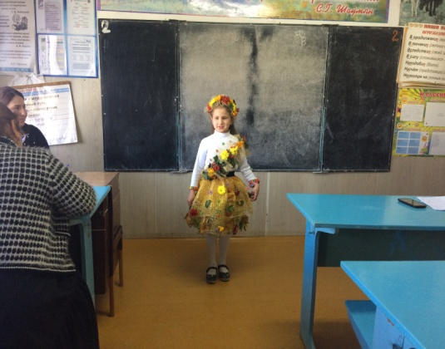

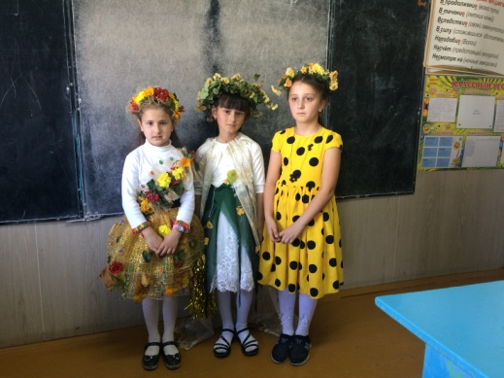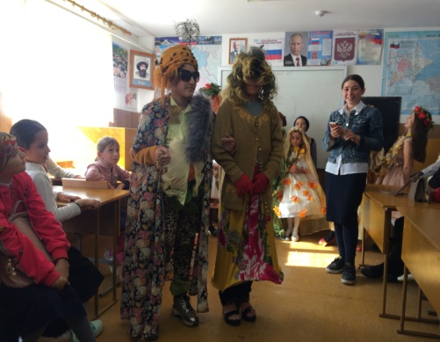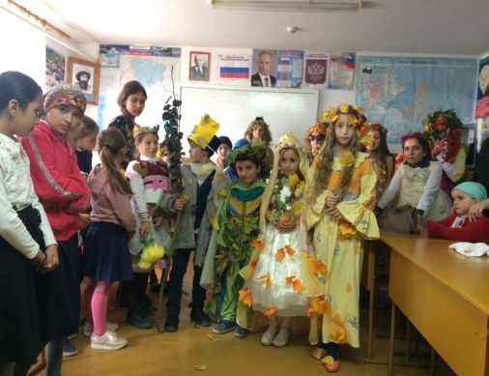
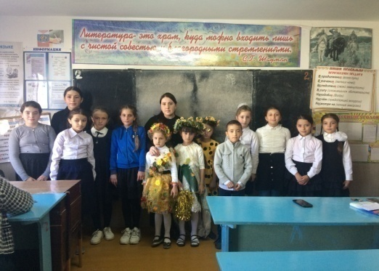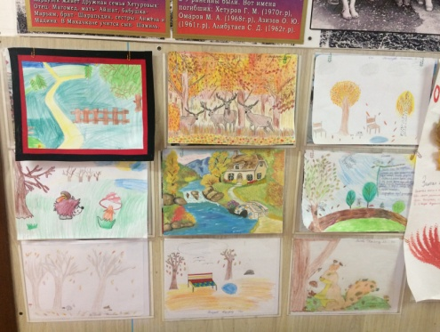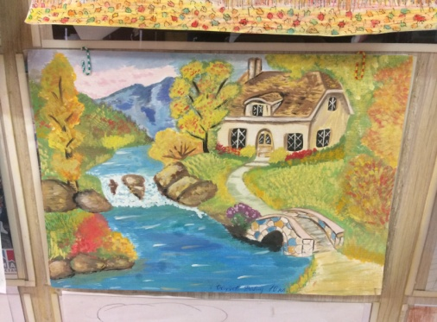
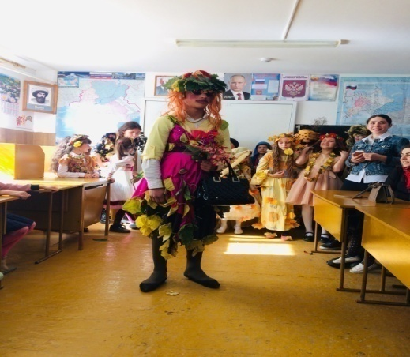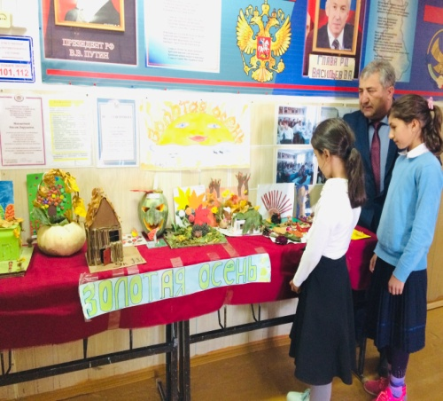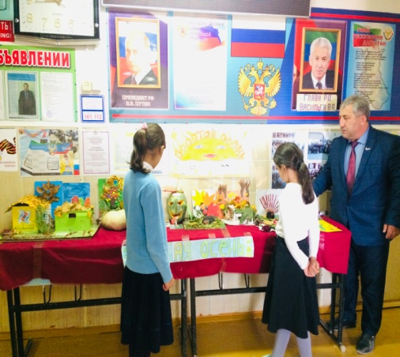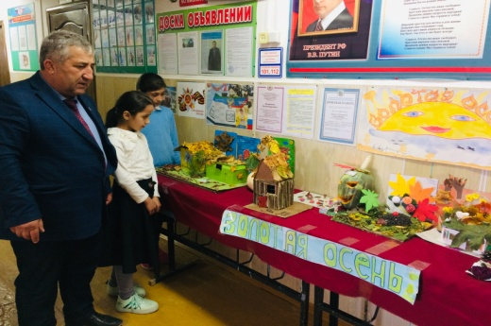

Мероприятия, посвященные празднования Дня народного Единства
В целях воспитания учащихся на традициях равенства всех народов, дружбы, взаимопомощи, солидарности и мира 29-30 октября 2019г. в ГКОУ РД «Караузекская СОШ» были проведены следующие мероприятия: - Конкурс рисунка
- Открытый урок на тему : «Мы вместе дружбою сильны».
На мероприятии присутствовали: Директор школы – Нажмудинов Д.Р., рук. ОБЖ – Дибиров А.М., ст.вожатая –Магомедова Н.М.
Открытый урок провела – Зам. по ВР – Нажмудинова З.А.
Цель урока: «Гражданско-0патриотическое воспитание подрастающего поколения».
На уроке прозвучал Гимн РФ , учащиеся читали стихи про Россию, отвечали на вопросы и рассказывали интересные факты про Россию.

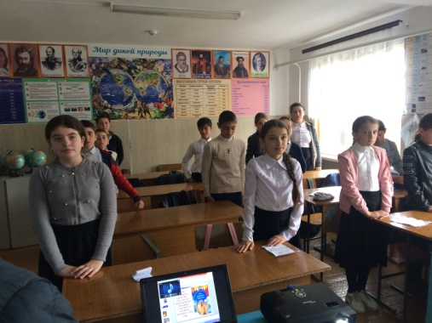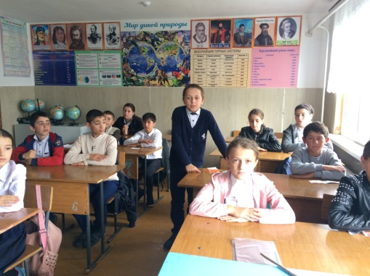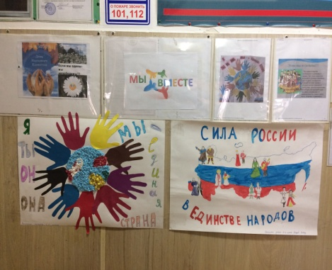
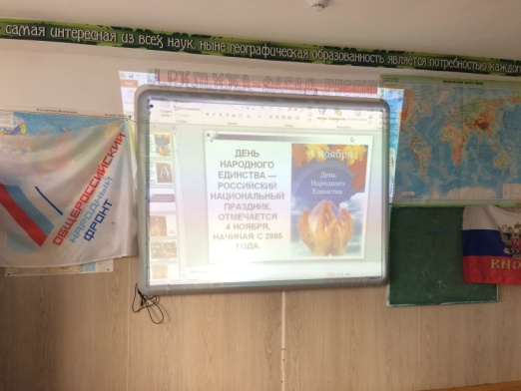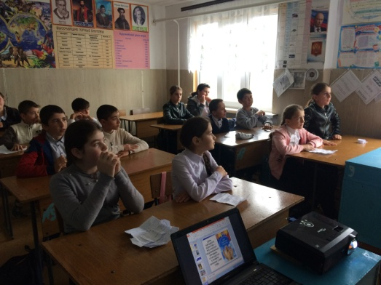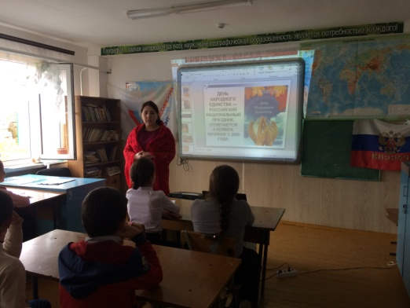
КВН в начальных классах «Безопасная дорога в школу». «Дорожные знаки».
31.10.2019г. в ГКОУ РД «Караузекская СОШ» провели КВН на тему «Безопасная дорога в школу» «Дорожные знаки».
Цель мероприятия: Ознакомить учащихся с ПДД и дорожными знаками. КВН прошел в кабинете географии с использованием ИКТ. На КВН присутствовали: Зам.директора по ВР – Нажмудинова З.А.
Рук. ОБЖ – Дибиров А.М.
Учителя начальных классов.
Участники учащихся 2-4 классов.
Учащиеся ознакомились с картой села, безопасными маршрутами, проложили свой безопасный путь в школу и домой по спутниковой карте. Учащимся было очень интересно. Отвечали на вопросы и задавали сами.

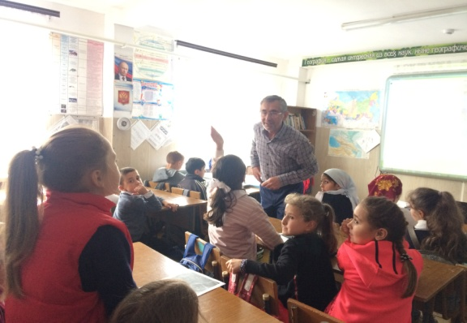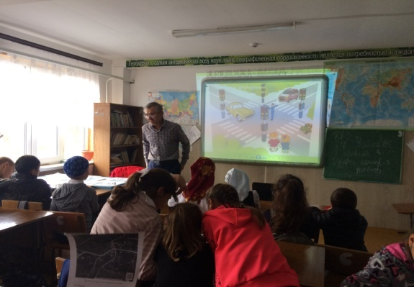
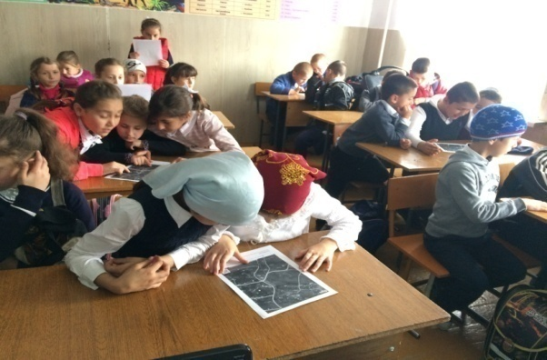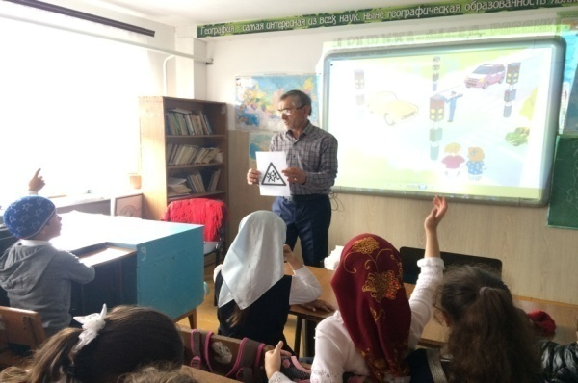

Встреча с представителем духовного управления имамом села.
24 октября 2019г. в ГКОУ РД «Караузекская СОШ» прошла встреча с имамом села Абдулкадыровым Абдулкадыром Сайпудиновичем на тему: « Ислам и взаимопонимание поколений».
На беседе присутствовали: Зам.по ВР – Нажмудинова З.А. , руководитель ОБЖ – Дибиров А.М. , учащиеся 8-11 классов. Учащиеся с интересом слушали и завали вопросы. Встреча подчеркнула единство подхода к проблемам воспитания молодежи, школы и ислама.
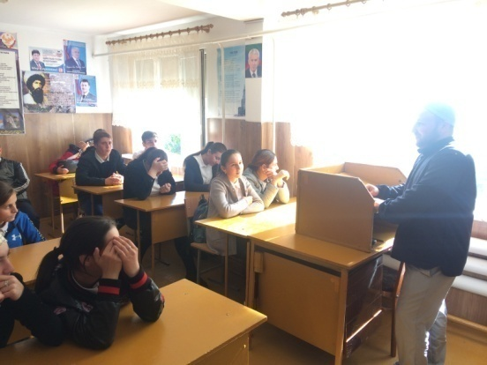

Первенство школы по легкой атлетике
17.10.2019 года в ГКОУ РД «Караузекская СОШ» было проведено первенство школы по легкой атлетике (кросс на 1500 метров), где отлично выступили учащиеся 11 класса, с чем мы их и поздравляем, также они выступили по футболу и заняли 1-е место.
По легкой атлетике среди учащихся 11 класса места распределились следующим образом:
- Рамазанов Мурад – 1 место
- Магомедов Расим – 2 место
- Дибиров Салим – 3 место
- Магомедов Ибрагим – 3 место ученик 10 класса
Победитель и призеры были награждены грамотами и дипломами соответствующих степеней.

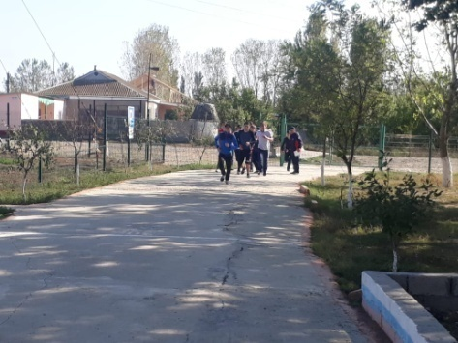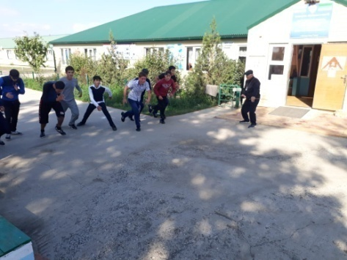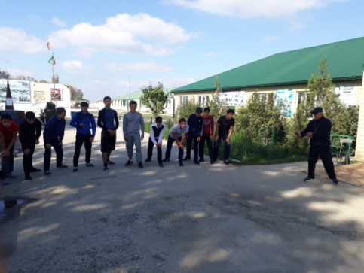
В
Всероссийская акция «Дорога в школу»
29 октября 2019Г. в ГКОУ РД «Караузекская СОШ» согласно календарному плану мероприятий Исполкома ОНФ в Республике Дагестан, активистами ОНФ и руководителем ОБЖ было проведено внеклассное занятие по основам безопасности детей на пути в школу в рамках Всероссийской акции «Дорога в школу».
На мероприятии присутствовали:
- Активисты Регионального отделения ОНФ
- Сотрудники МВД
- Старший участковый уполномоченный полиции, майор полиции Тажудинов А.И..
- Представители органов исполнительной власти для осмотра опасных участков вблизи образовательного учреждения.
Учащиеся школы продемонстрировали правила дорожного движения и играли мини сценку «Безопасное поведение на дороге». После все учащиеся проложили маршрут по потенциально опасным участкам вблизи школы в радиусе 500-1000м.. Опасные участки были зафиксированы фото-видео материалом.
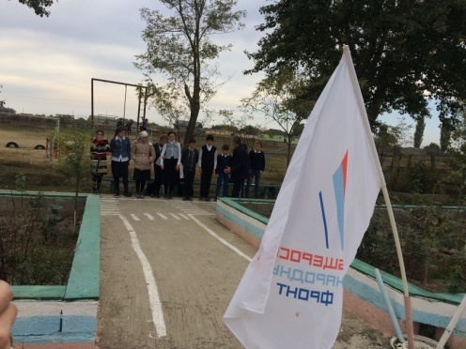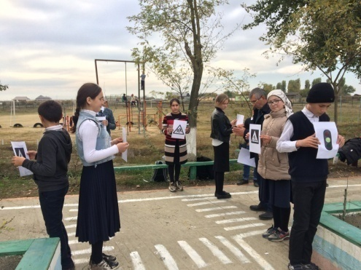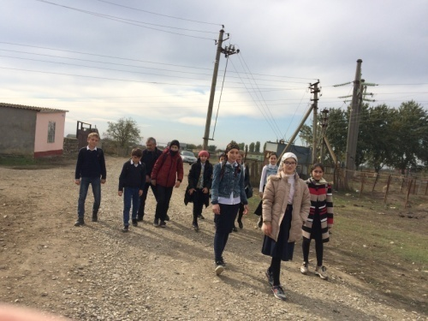
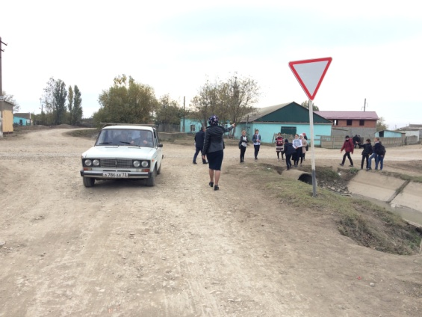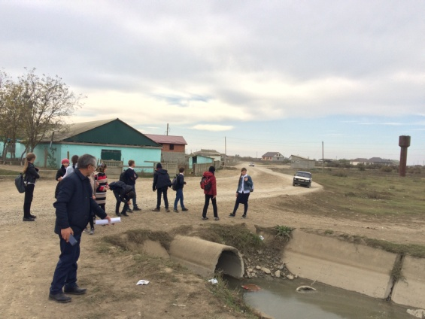

Выставка книг ко Дню народного Единства
31.10.2019г. в школьной библиотеке ГКОУ РД «Караузекская СОШ» была проведена выставка книг, посвященная Дню народно Единства России.
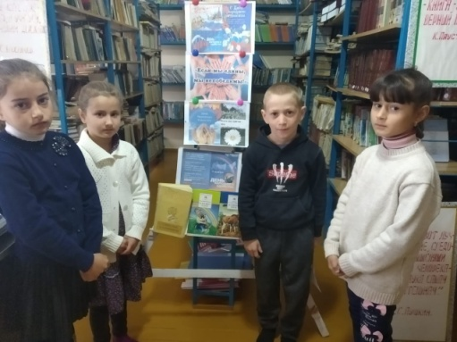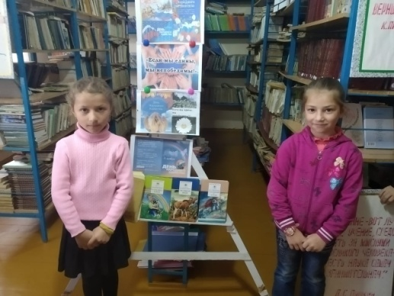

Электронная почта редактора газеты - NAZHMUDINOVA2018@BK.RU
Главный редактор: Зам. директора по ВР Нажмудинова З.А.

